思考题9-1
1.是。因为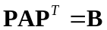可写成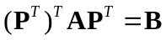，记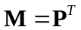，则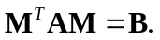
2.是。设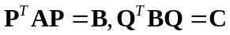，则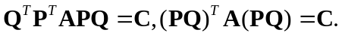
 3.两个实对称矩阵合同的充要条件是它们同阶且正、负惯性指数相同。
 4.参考第3题
5.证:设实对称矩阵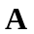的正、负惯性指数分别为和，则有个正特征值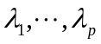和个负特征值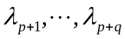。于是，存在正交矩阵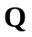，使得
即
取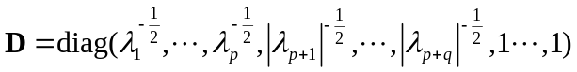，则
即
记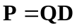，则
习题9-1
1.解：（1）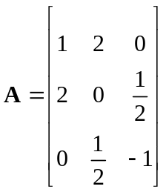，该二次型的秩为3.
 (2) 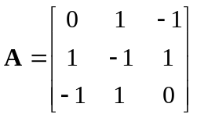 ，该二次型的秩为3.
 2.（1）所求正交变换为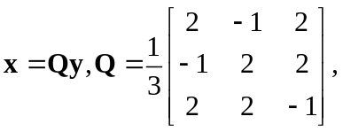标准形为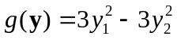，正惯性指数为1，负惯性指数为1.
 (2) 所求正交变换为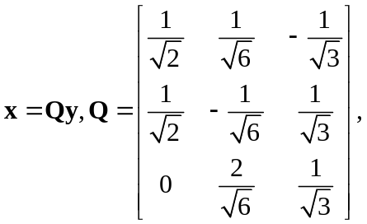标准形为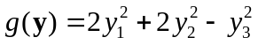，正惯性指数为2，负惯性指数为1.
 3.（1），
标准形为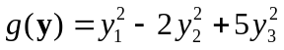，
所作变换为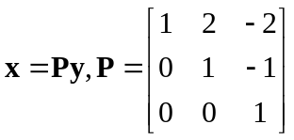.
(2)解：由于该二次型中不含平方项，但含有混合项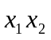,故令
 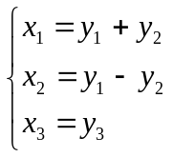，
可得含有平方项的二次型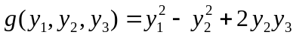.
对含有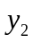的项配方，得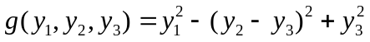.
 令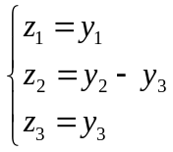，则把所给二次型化为标准形 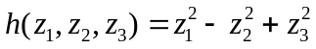.
 所做的可逆变换为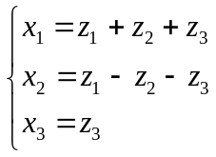,其系数矩阵为 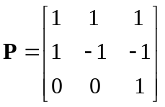.
 4.规范形为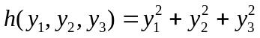，所做的可逆变换为
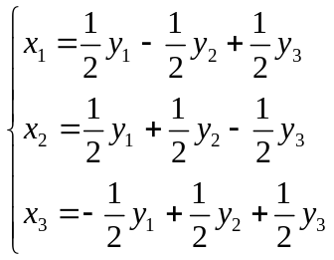
5.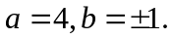
6.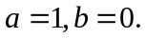
 7.证：存在正交变换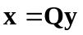将该二次型化为标准形
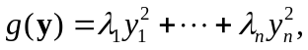即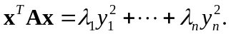
因为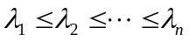，所以
由为单位列向量及正交变换保持长度不变可知，也是单位向量，因而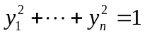，所以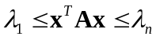.
 8.证：因为对于任何n元列向量，都有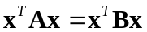，所以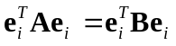，即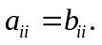
同样也有，即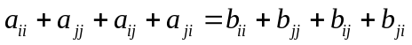.
因为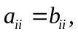所以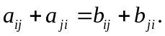
又因为和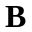都是实对称矩阵，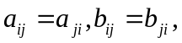所以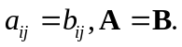

思考题9-2
1. n元正定二次型的规范形为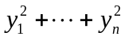.
 2.不一定。与它的阶数的奇偶性有关。
3.负定矩阵的对角元一定小于零。
4.不一定。与k的奇偶性有关。
 5.当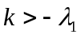时，为正定矩阵。当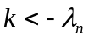时，为负定矩阵。
 6. 正确。因为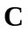的特征值为和的特征值之并。
 7.等价变换只保持秩不变；相似变换保持行列式、秩、特征值、特征值的符号不变；相合变换保持秩、特征值的符号及正定性不变；正交相似变换保持行列式、秩、特征值、特征值的符号及正定性都不变.

习题9-2
 1.（1）为正定矩阵； （2）为负定矩阵.
 2.（1）是正定二次型; (2) 是正定二次型; (3) 是正定二次型.
3.（1）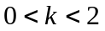； （2）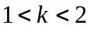； （3）；
 （4）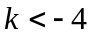； （5）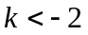.
 4.证：设的特征值为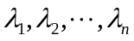，则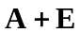的特征值为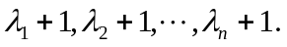
因为为正定矩阵，所以全大于0，从而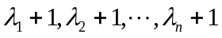全大于1.
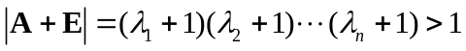.
 5. 证：设的特征值为.由为负定矩阵可知，全小于0.
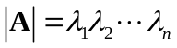，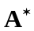的特征值为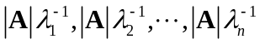.
当n为奇数时，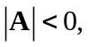的特征值全大于0，为正定矩阵.
当n为偶数时，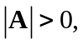的特征值全小于0，为负定矩阵.
6.证：对任意k元非零实向量，由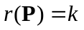可得，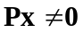.由为正定矩阵，得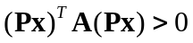.于是，有
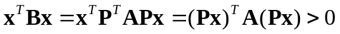,
故是正定矩阵.
 7.证：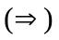 由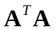为正定矩阵，得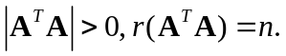因为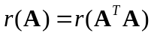，所以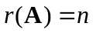.
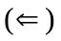显然是对称矩阵。
对任意n元非零实向量，由可得，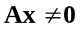.于是，有
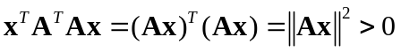,
故是正定矩阵.
 8.证：由是正交矩阵，得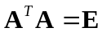.
由是正定矩阵可知，也是对称矩阵，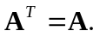于是，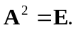
设为的特征值，则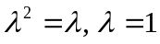或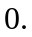
由于是正定矩阵，而正定矩阵的特征值全大于，所以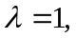的特征值全为.
由是对称矩阵可知，存在正交矩阵，使得
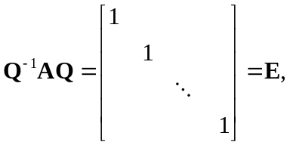
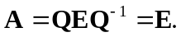

提高题9-2
1.证：由是正定矩阵及定理9-3的(4)可知，存在可逆矩阵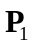，使得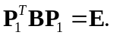
由于相合变换保持对称性，所以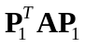仍为对称矩阵。于是，存在正交矩阵，使得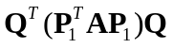为对角矩阵（注：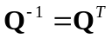）.
这时，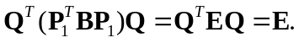
取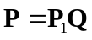即可。
 2.证：由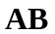为正定矩阵可知，也是对称矩阵,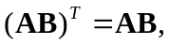即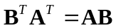，
也即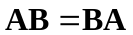（注：由和都是正定矩阵可知，它们也是对称矩阵）.
由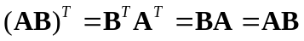可知，为对称矩阵
由是正定矩阵及定理9-3的(5)可知，存在可逆矩阵，使得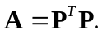于是，有
可见，与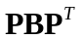相似，特征值相同。
由是正定矩阵及相合变换保持正定性可知，也是正定矩阵，特征值全大于0，从而的特征值也全大于0，所以为正定矩阵。

思考题9-3
1．可以。球面的母线是它上面最大的圆，旋转轴为最大圆的直径。
圆柱面的母线是它上面平行于对称轴的直线，旋转轴就是它的对称轴．
2．圆柱面。
3．（1）是平面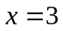上的圆。 （2）是平面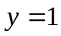上的椭圆。
（3）是平面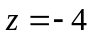上的双曲线。 （4）是平面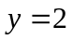上的双曲线。

习题9-3

1．球心为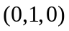，半径为2．
2．图略．
（1）表示母线平行于轴的椭圆柱面。
（2）表示母线平行于轴的双曲柱面。
（3）表示母线平行于轴的抛物柱面。
（4）表示母线平行于轴的双曲柱面。
3（1）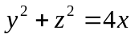； （2）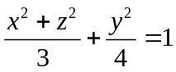．
4．图略。
（1）旋转轴为轴，母线为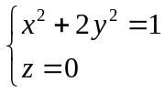或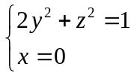
（2）旋转轴为轴，母线为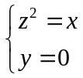或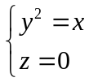
（3）旋转轴为轴，母线为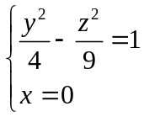或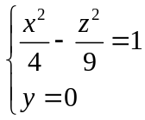
5．（1）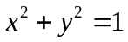在平面直角坐标系下表示圆，在空间直角坐标系中表示圆柱面。
（2）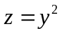在平面直角坐标系下表示抛物线，在空间直角坐标系中表示抛物柱面。
6．母线平行于轴且通过曲线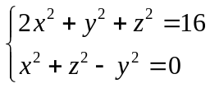的柱面的方程为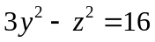．
母线平行于轴且通过曲线的柱面的方程为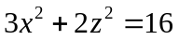．
7．球面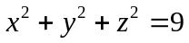与平面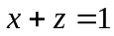的交线在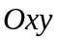面上的投影的方程为
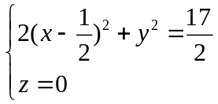

思考题9-4
1. 提示：看系数同号的平方项何时系数能相同。
2．椭球面的二次项部分所对应的实对称阵的特征值同号，单叶双曲面的二次项部分所对应的实对称阵的特征值都不为0且异号，椭圆抛物面的二次项部分所对应的实对称阵的特征值有一个为0且同号。
3．不能。因为二次锥面、单叶双曲面和双叶双曲面的二次项部分所对应的实对称阵的特征值的特点相同，都是异号的。

习题9-4
1．略。
2．略。
3．（1）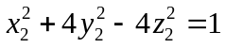，为单叶双曲面；
（2）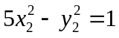，为双曲柱面；
（3）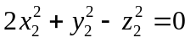，为二次锥面；
（4）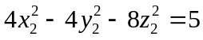，为双叶双曲面；
（5）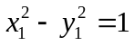，为双曲柱面；
（6）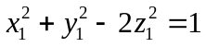，为旋转单叶双曲面
（7）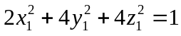，为旋转椭球面.

